**Lab 7: Pig Install**

**Họ và Tên**: Trần Nguyễn Gia Long

**MSSV**: 1050080059

# 1. Cài đặt pig

*Ở đây ta sử dụng Pig trên Windows 11.*

- Đầu tiên tải Pig về từ trang Apache Pig và tải bản mới nhất là 0.17.0.tat.gz.

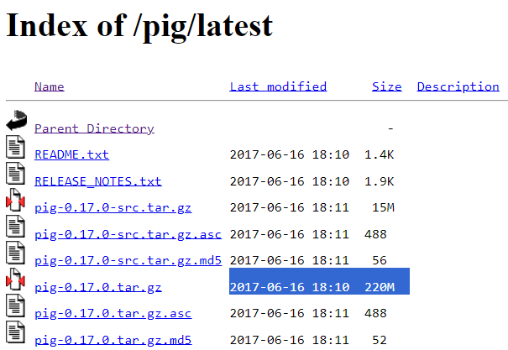

- Giải nén Pig bằng cách chọn Extract file… và chọn vào ổ C, như thế Pig sẽ được giải nén với quyền quản trị.

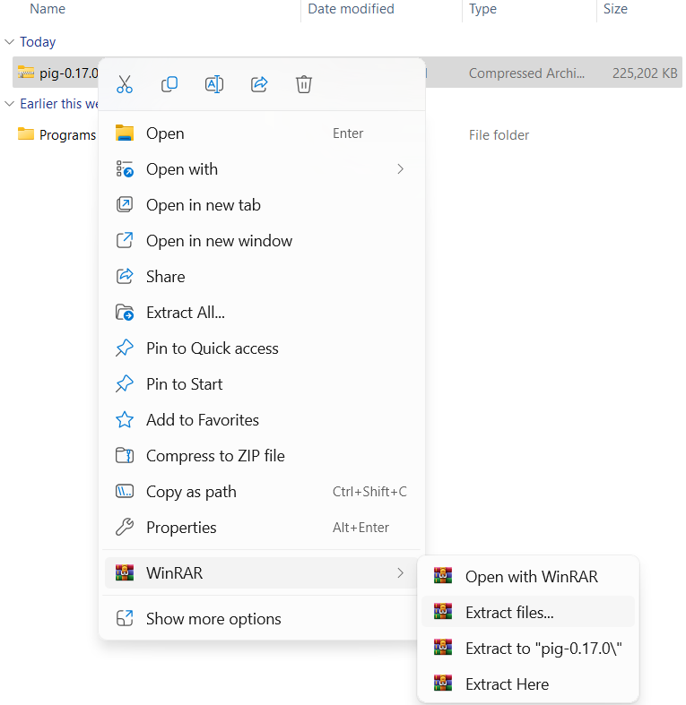

- Chọn ổ C.

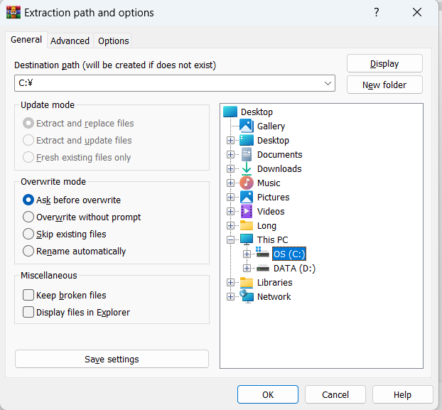

# 2. Cài đặt môi trường cho Pig.

- Mở môi trường bằng cách phải chuột This PC, chọn **thuộc tính**.

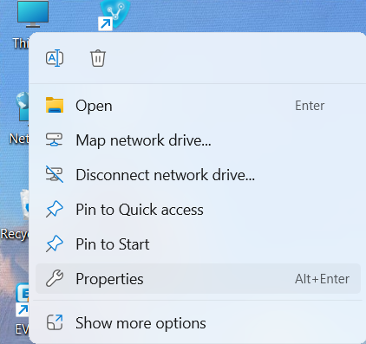

- Chọn **Advanced system settings**

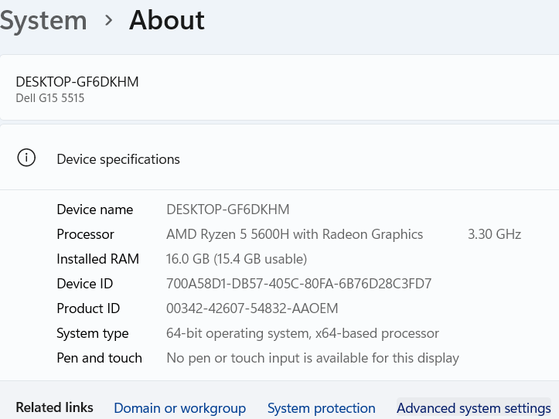

- Chọn tiếp Environment Variables…

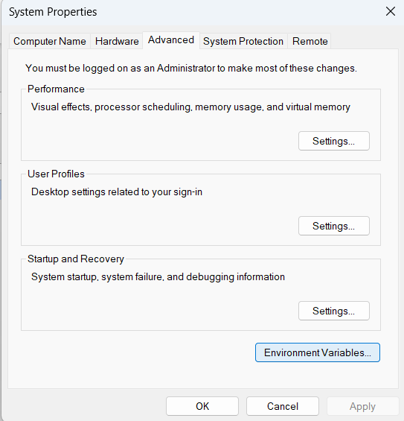

- Trong bảng *System Variables*, chọn New để tạo đường dẫn đến thư mục Pig đã giải nén.

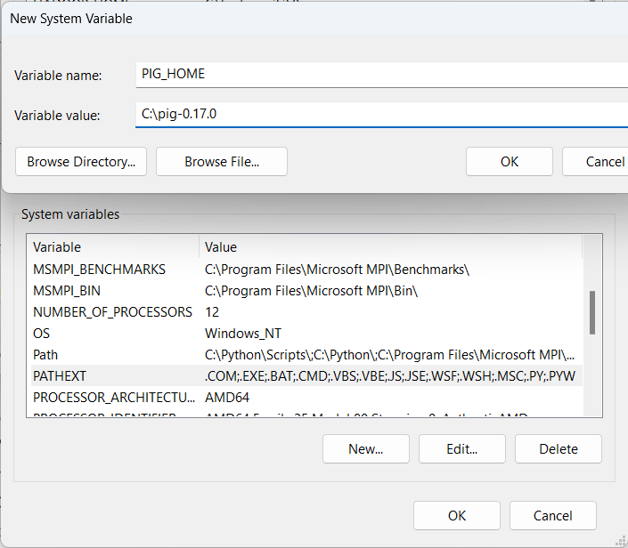

- Thêm tên *PIG_HOME* và đường dẫn chứa thư mục *C:\pig-0.17.0.*

- Tiếp theo cài đặt Variable **Path** ở phần *System variables* bằng cách chọn Edit, thêm đường dẫn *C:\pig-0.17.0\bin.*

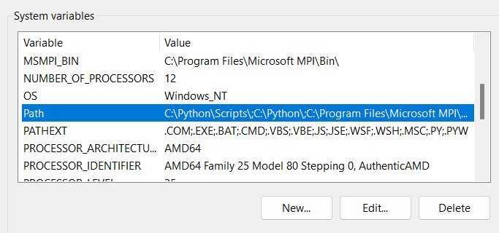

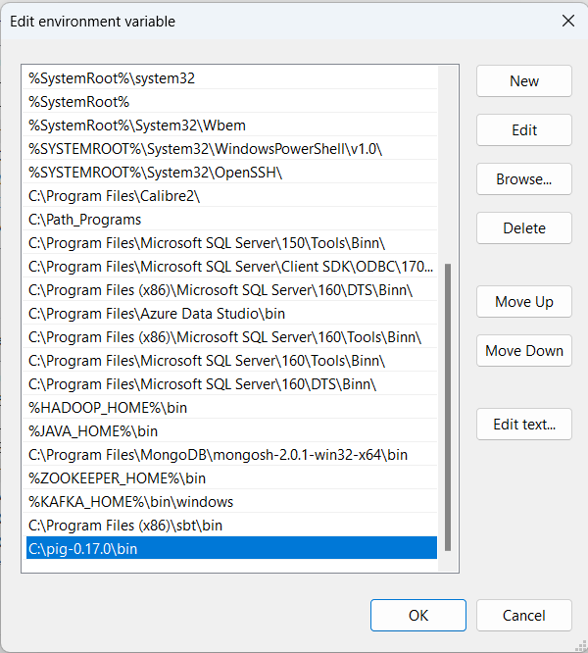

- Sau đó xác nhận bằng cách chọn OK tất cả.

# 3. Config tập tin trong Pig

- Ta cấu hình Pig trong file pig.cmd ở đường dẫn *C:\pig-0.17.0\bin*. Phải chuột và nó chọn Edit.

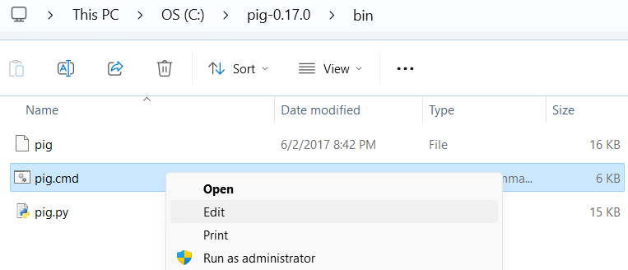

- Tìm dòng *set HADOOP_BIN_PATH=%HADOOP_HOME%\bin*.

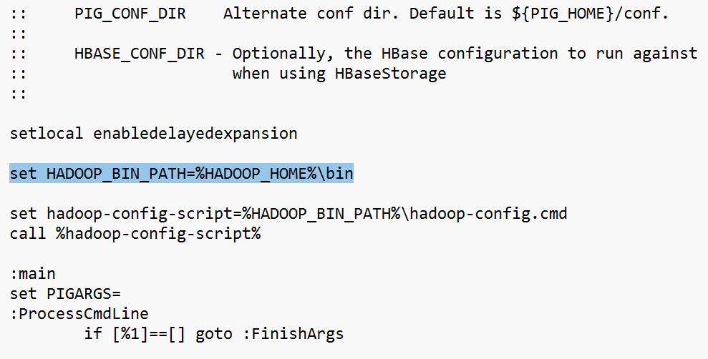

- Và thay đổi thành *set HADOOP_BIN_PATH=%HADOOP_HOME%\libexec.*

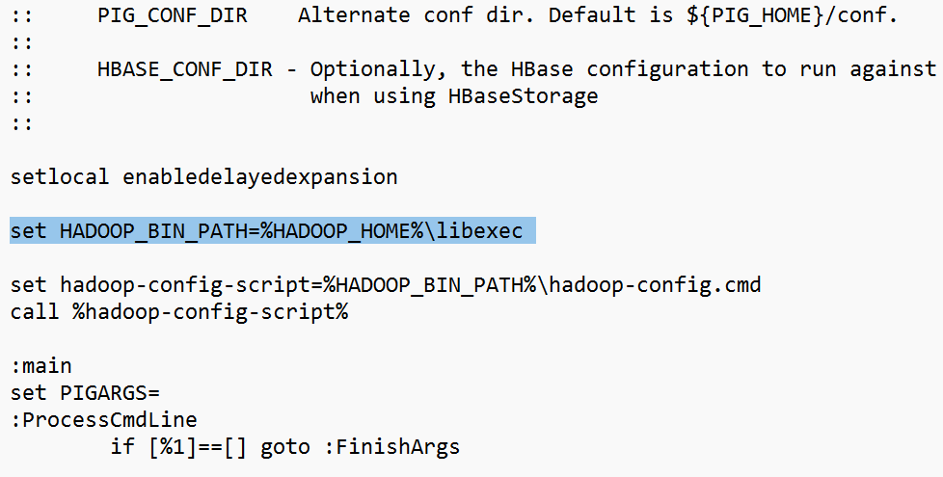

# 4. Chạy Pig bằng grunt shell.

- Bắt đầu bằng việc mở **cmd**, nhập lệnh **pig -x local**.

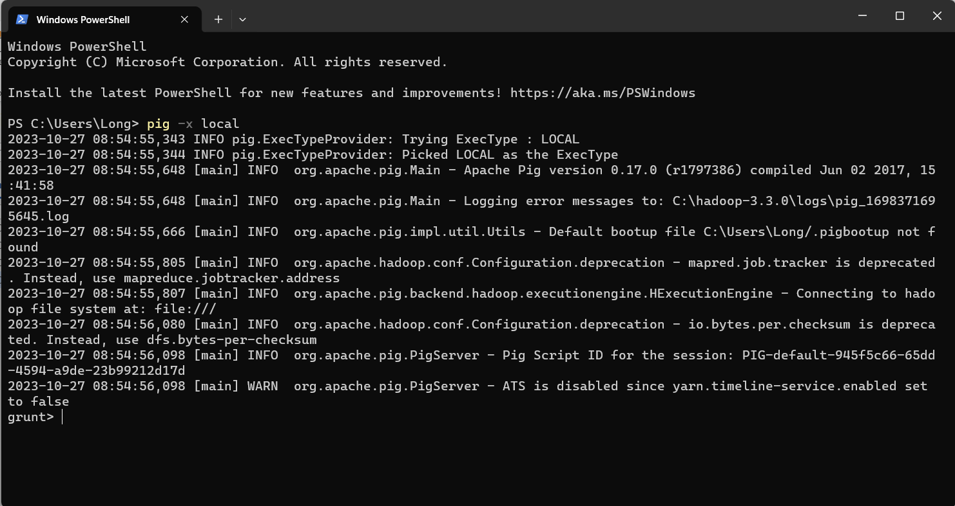

* **Vậy là đã chạy Pig thành công.**

# 5. Thực hành với Pig

- Chạy Pig bằng chế độ Local, **pig -x local**.

- Tải dữ liệu thực hành từ trang Github, <https://github.com/hortonworks/data-tutorials/blob/master/tutorials/hdp/beginners-guide-to-apache-pig/assets/driver_data.zip>.

- Giải nén và sử dụng file truck_event_text_partition.csv.

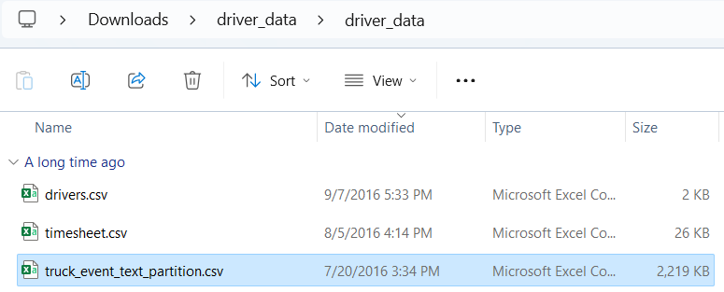

- Load file *truck_event_text_partition* bằng với tên là **truck_events** bằng lệnh LOAD**.**

truck_events = LOAD 'C:/Users/Long/Downloads/driver_data/truck_event_text_partition.csv' USING PigStorage(',') AS (driverId:int, truckId:int, eventTime:chararray, eventType:chararray, longitude:double, latitude:double, eventKey:chararray, correlationId:long, driverName:chararray, routeId:long,routeName:chararray,eventDate:chararray);

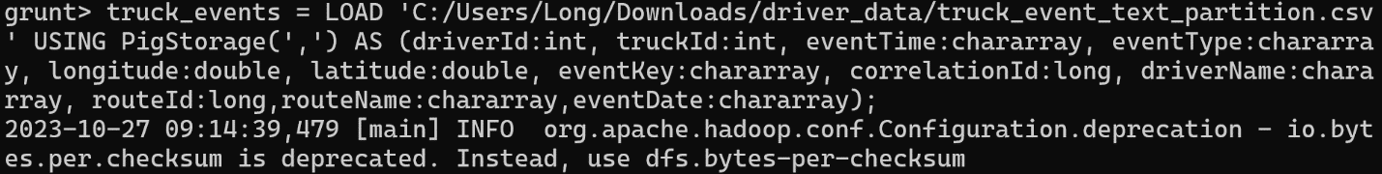

- Sau đó dùng lệnh DESCRIBE để kiểm tra file đã được load hay chưa.

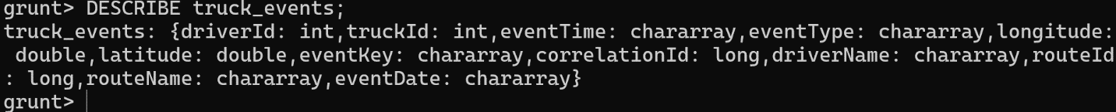

- Tiếp tục load file *drivers*.

drivers = LOAD 'C:/Users/Long/Downloads/driver_data/drivers.csv' USING PigStorage(',') AS (driverId:int, name:chararray, ssn:chararray, location:chararray, certified:chararray, wage_plan:chararray);

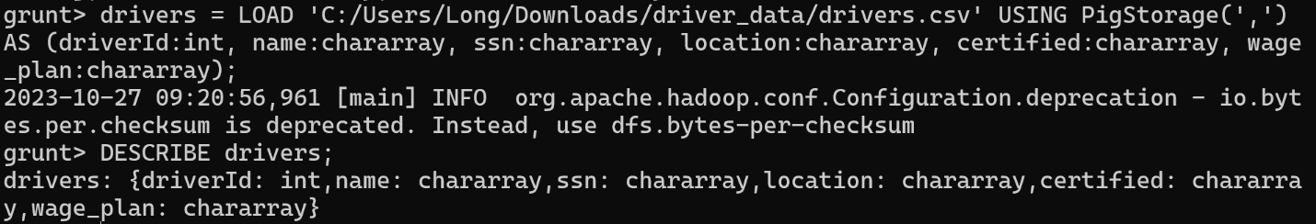

- Dùng lệnh join *driverId* của file **drivers** vào file **truck_events**.

join_data = JOIN truck_events BY (driverId), drivers BY (driverId);

- Sắp xếp thứ tự tăng dần theo tên driver là driverName.

ordered_data = ORDER join_data BY truck_events::driverName asc;

- Lọc các dữ liệu có eventType là Normal.

filtered = FILTER ordered_data BY NOT (eventType MATCHES 'Normal');

- Nhóm các dữ liệu.

grouped_events = GROUP filtered BY truck_events::driverId;

- Nhóm dữ liệu giới hạn 5.

grouped_events_subset = LIMIT grouped_events 5;

- Hiển thị dữ liệu đã thực hiện các câu lệnh lúc nãy.

DUMP grouped_events;

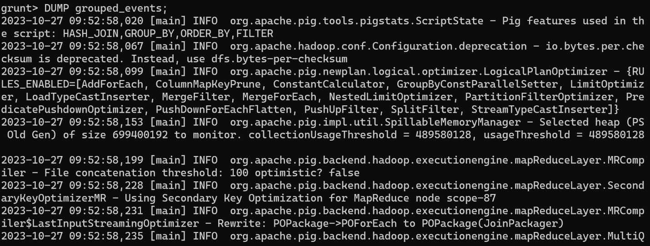

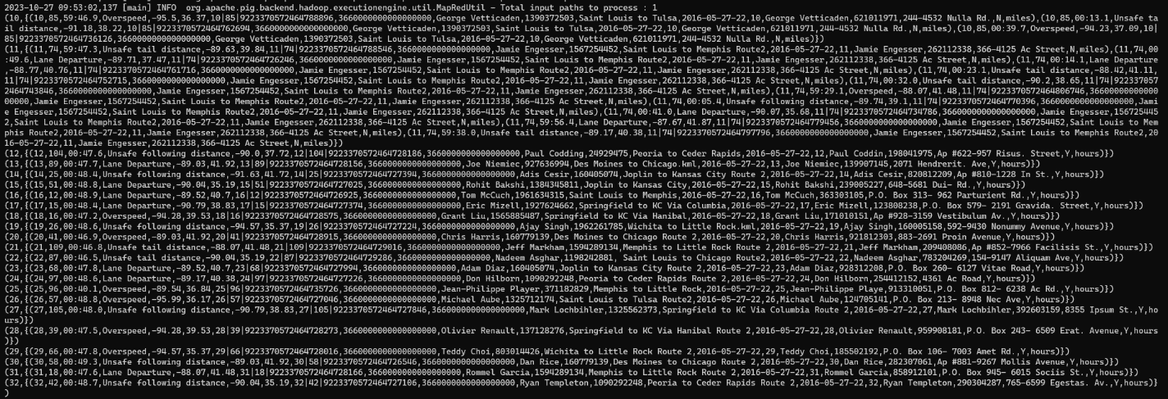

- Xuất file tên output.txt.

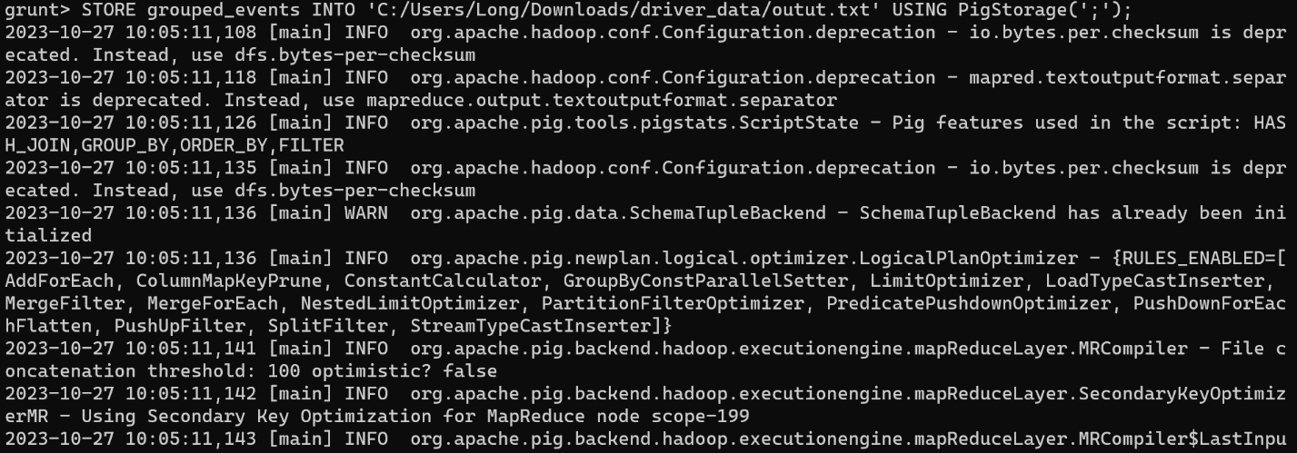

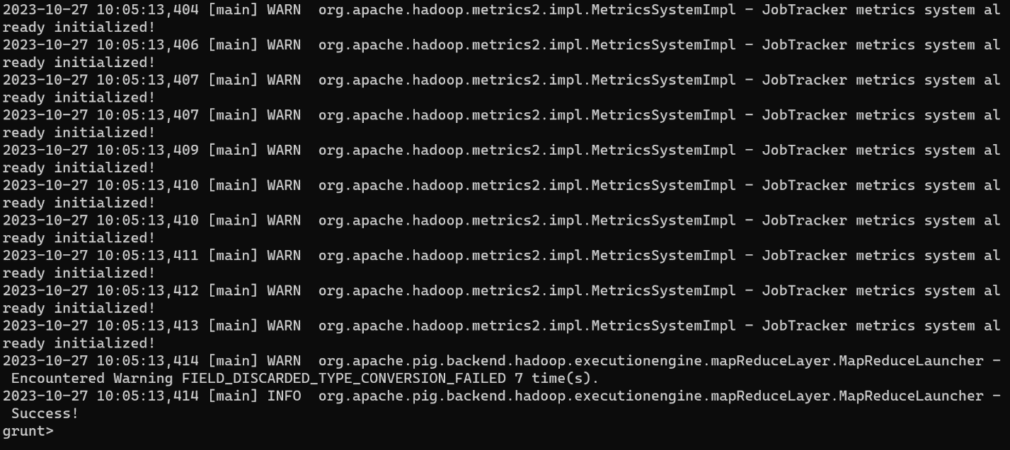

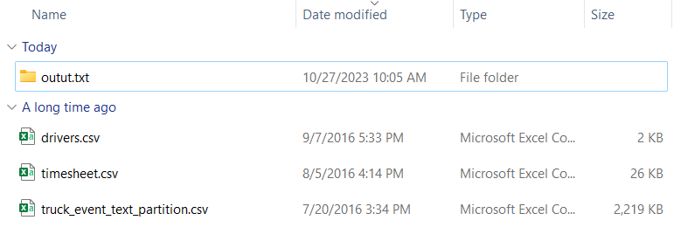

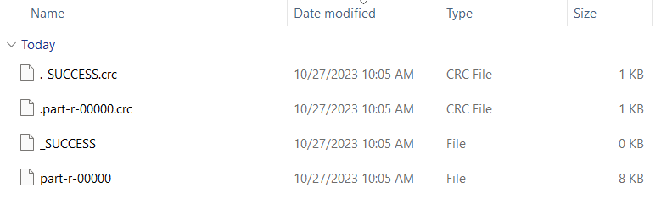

- Dữ liệu đã xuất.

